TRƯỜNG THPT  TỔ: LÝ – HÓA – CÔNG NGHỆ  Ngày soạn: ……/……/……… | Họ và tên giáo viên: ……………………………  Lớp dạy: …………… Ngày dạy: ……/……/………

KẾ HOẠCH BÀI DẠY MÔN HÓA HỌC LỚP 12
BÀI 7. ÔN TẬP CHƯƠNG 2
Chương 2: Carbohydrate · Thời gian thực hiện: 01 tiết (Tiết 10 – Tuần 5)
I. MỤC TIÊU
1. Về kiến thức
- Hệ thống hoá kiến thức về carbohydrate: cấu tạo, tính chất hoá học cơ bản của glucose, fructose, saccharose, maltose, tinh bột, cellulose.
- Hiểu và vận dụng được kiến thức về carbohydrate vào thực tiễn sản xuất và cuộc sống.
2. Về năng lực
a) Năng lực chung
- Tự chủ và tự học: Tự lập bảng so sánh các carbohydrate; tự đánh giá qua bài củng cố trực tuyến.
- Giao tiếp và hợp tác: Trò chơi "Thám tử carbohydrate", hoạt động nhóm thiết kế sơ đồ.
- Giải quyết vấn đề và sáng tạo: Lập sơ đồ nhận biết các carbohydrate bằng ít thuốc thử nhất.
b) Năng lực hoá học
- Nhận thức hoá học: Phân loại, so sánh cấu tạo và tính chất các carbohydrate.
- Tìm hiểu thế giới tự nhiên dưới góc độ hoá học: Giải thích hiện tượng thực tế (nhai cơm thấy ngọt, chuối chín tráng bạc).
- Vận dụng kiến thức, kĩ năng đã học: Tính toán theo chuỗi phản ứng sản xuất ethanol sinh học.
c) Năng lực số và năng lực AI (Phụ lục 1)
- 3.1.NC1a – Thiết kế sơ đồ phân loại và tổng hợp carbohydrate trên Canva.
- NLc – Sử dụng AI thiết lập sơ đồ khối phân loại nhanh carbohydrate, sau đó kiểm chứng và chỉnh sửa theo SGK.
- 5.2.NC1b; 2.5.NC1a – Sử dụng hệ thống luyện tập trực tuyến do giáo viên/tổ chuyên môn tổ chức để củng cố nội dung bài học, nhận phản hồi và tự đánh giá kết quả; thực hiện đúng quy tắc an toàn, bảo mật và trung thực trong môi trường số.
3. Về phẩm chất
- Chăm chỉ, trung thực: Tự giác ôn tập, làm bài trung thực.
- Trách nhiệm: Ý thức dinh dưỡng hợp lí, sử dụng năng lượng sạch (ethanol sinh học).
II. THIẾT BỊ DẠY HỌC VÀ HỌC LIỆU
- GV: máy tính, máy chiếu, slide; 3 lọ mất nhãn (glucose, saccharose, hồ tinh bột), dung dịch iodine, thuốc thử Tollens pha sẵn, ống nghiệm, cốc nước nóng; phiếu ôn tập.
- HS: SGK, bảng so sánh carbohydrate tự lập; điện thoại/máy tính (Canva, quét QR).
Công cụ số và AI
Công cụ | Dùng ở hoạt động | Dùng để làm gì | Vai trò của GV
Canva | HĐ2 | Sơ đồ phân loại carbohydrate (3.1.NC1a) | Hướng dẫn, chấm theo tiêu chí
ChatGPT / Gemini | HĐ2 | Gợi ý sơ đồ khối phân loại (NLc) | Yêu cầu kiểm chứng SGK tr.33–34
Phòng thi trực tuyến (QR) | Củng cố | 6 câu 4 lựa chọn + 1 câu đúng/sai | Phát QR, mở đáp án khi chữa

Link bài củng cố: https://trangtu66.github.io/Taode_thi_online/hoa_cc_bai7_k12.html
Câu lệnh mẫu (NLc): "Lập sơ đồ khối phân loại carbohydrate lớp 12 thành 3 nhóm, mỗi nhóm nêu 2 chất và 1 phản ứng đặc trưng."
Hình ảnh, liên kết minh hoạ (nguồn chính thống)
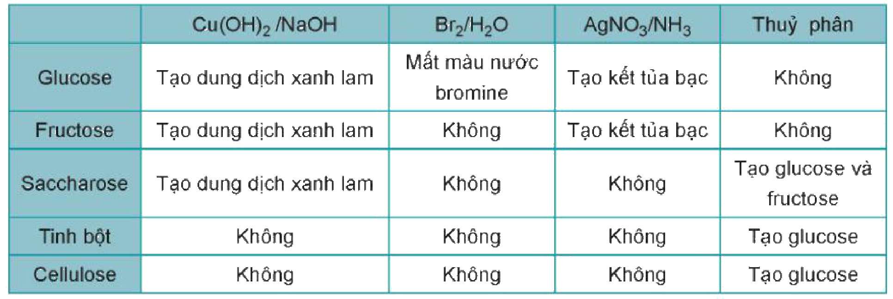
Bảng tính chất hoá học cơ bản của các carbohydrate
Nguồn: SGK Hóa học 12 – Kết nối tri thức với cuộc sống, NXB Giáo dục Việt Nam, tr.34.
🔗 PubChem – Sucrose (CID 5988): https://pubchem.ncbi.nlm.nih.gov/compound/5988
Nguồn: Thư viện Y khoa Quốc gia Hoa Kỳ – NIH/NLM (PubChem).
🔗 PubChem – D-Glucose (CID 5793): https://pubchem.ncbi.nlm.nih.gov/compound/5793
Nguồn: Thư viện Y khoa Quốc gia Hoa Kỳ – NIH/NLM (PubChem).
🔗 Video tham khảo (HĐ2 – Ôn: cellulose tan trong nước Schweizer): Tính tan của Cellulose trong nước schweizer : Hoá học 12 – kênh Học Hóa Cùng Cô Ly
Nguồn: https://www.youtube.com/watch?v=hn3BsJuEETk
🔗 Video tham khảo (HĐ2 – Ôn: glucose với thuốc thử Tollens): Thí nghiệm phản ứng của glucose với thuốc thử Tollens : Hoá học 12 – kênh Học Hóa Cùng Cô Ly
Nguồn: https://www.youtube.com/watch?v=oS6hl0UDlXo
III. TIẾN TRÌNH DẠY HỌC
Tiết | Hoạt động | Thời gian (phút)
T10 | HĐ1. Mở đầu – Trò chơi Thám tử carbohydrate | 6
T10 | HĐ2. Hệ thống hoá kiến thức | 12
T10 | HĐ3. Luyện tập (SGK tr.34 + phân hoá) | 17
T10 | HĐ4. Vận dụng | 5
T10 | Củng cố (QR), dặn dò | 5
T10 | Tổng | 45

TIẾT 10
Hoạt động 1: Mở đầu – Trò chơi "Thám tử carbohydrate" (6 phút)
a) Mục tiêu:
- Huy động kiến thức về phản ứng đặc trưng của carbohydrate; tạo không khí ôn tập.
b) Nội dung:
- Ba lọ mất nhãn: glucose, saccharose, hồ tinh bột. Mỗi đội lập kế hoạch nhận biết chỉ dùng dung dịch iodine và thuốc thử Tollens; GV làm thí nghiệm kiểm chứng theo kế hoạch đội thắng.
c) Sản phẩm:
- Kế hoạch: dùng iodine → lọ hoá xanh tím là hồ tinh bột; hai lọ còn lại + Tollens, ngâm nước nóng → lọ có kết tủa bạc là glucose, lọ còn lại là saccharose.
d) Tổ chức thực hiện:
Bước 1 – Chuyển giao nhiệm vụ: GV nêu luật chơi, chia 2 đội.
Bước 2 – Thực hiện nhiệm vụ: Đội thảo luận 2 phút, viết kế hoạch lên bảng con.
Bước 3 – Báo cáo, thảo luận: Đội trình bày; GV làm thí nghiệm kiểm chứng.
Bước 4 – Kết luận, nhận định: GV công bố đội thắng, dẫn vào hệ thống hoá.
Hoạt động 2: Hệ thống hoá kiến thức (12 phút)
a) Mục tiêu:
- Hệ thống hoá cấu tạo, tính chất các carbohydrate; 3.1.NC1a, NLc.
b) Nội dung:
Nội dung hệ thống hoá (SGK tr.33–34):
Cấu tạo: Glucose C₆H₁₂O₆ (α-glucose ⇌ mạch hở ⇌ β-glucose); Fructose C₆H₁₂O₆ (α-fructose ⇌ mạch hở ⇌ β-fructose); Saccharose C₁₂H₂₂O₁₁ (liên kết α-1,2-glycoside); Maltose C₁₂H₂₂O₁₁ (liên kết α-1,4-glycoside, có dạng mở vòng và mạch vòng); Tinh bột (C₆H₁₀O₅)ₙ (amylose: α-1,4; amylopectin: α-1,4 và α-1,6); Cellulose (C₆H₁₀O₅)ₙ (β-1,4-glycoside).
Tính chất hoá học cơ bản: Cu(OH)₂/NaOH – glucose, fructose, saccharose tạo dung dịch xanh lam; Br₂/H₂O – chỉ glucose làm mất màu; AgNO₃/NH₃ – glucose, fructose tạo kết tủa bạc; Thuỷ phân – saccharose tạo glucose và fructose, tinh bột và cellulose tạo glucose.
Glucose còn có phản ứng của nhóm –OH hemiacetal (khi ở dạng mạch vòng), phản ứng lên men; tinh bột có phản ứng màu với dung dịch iodine; cellulose có phản ứng với nitric acid và tan trong nước Schweizer.

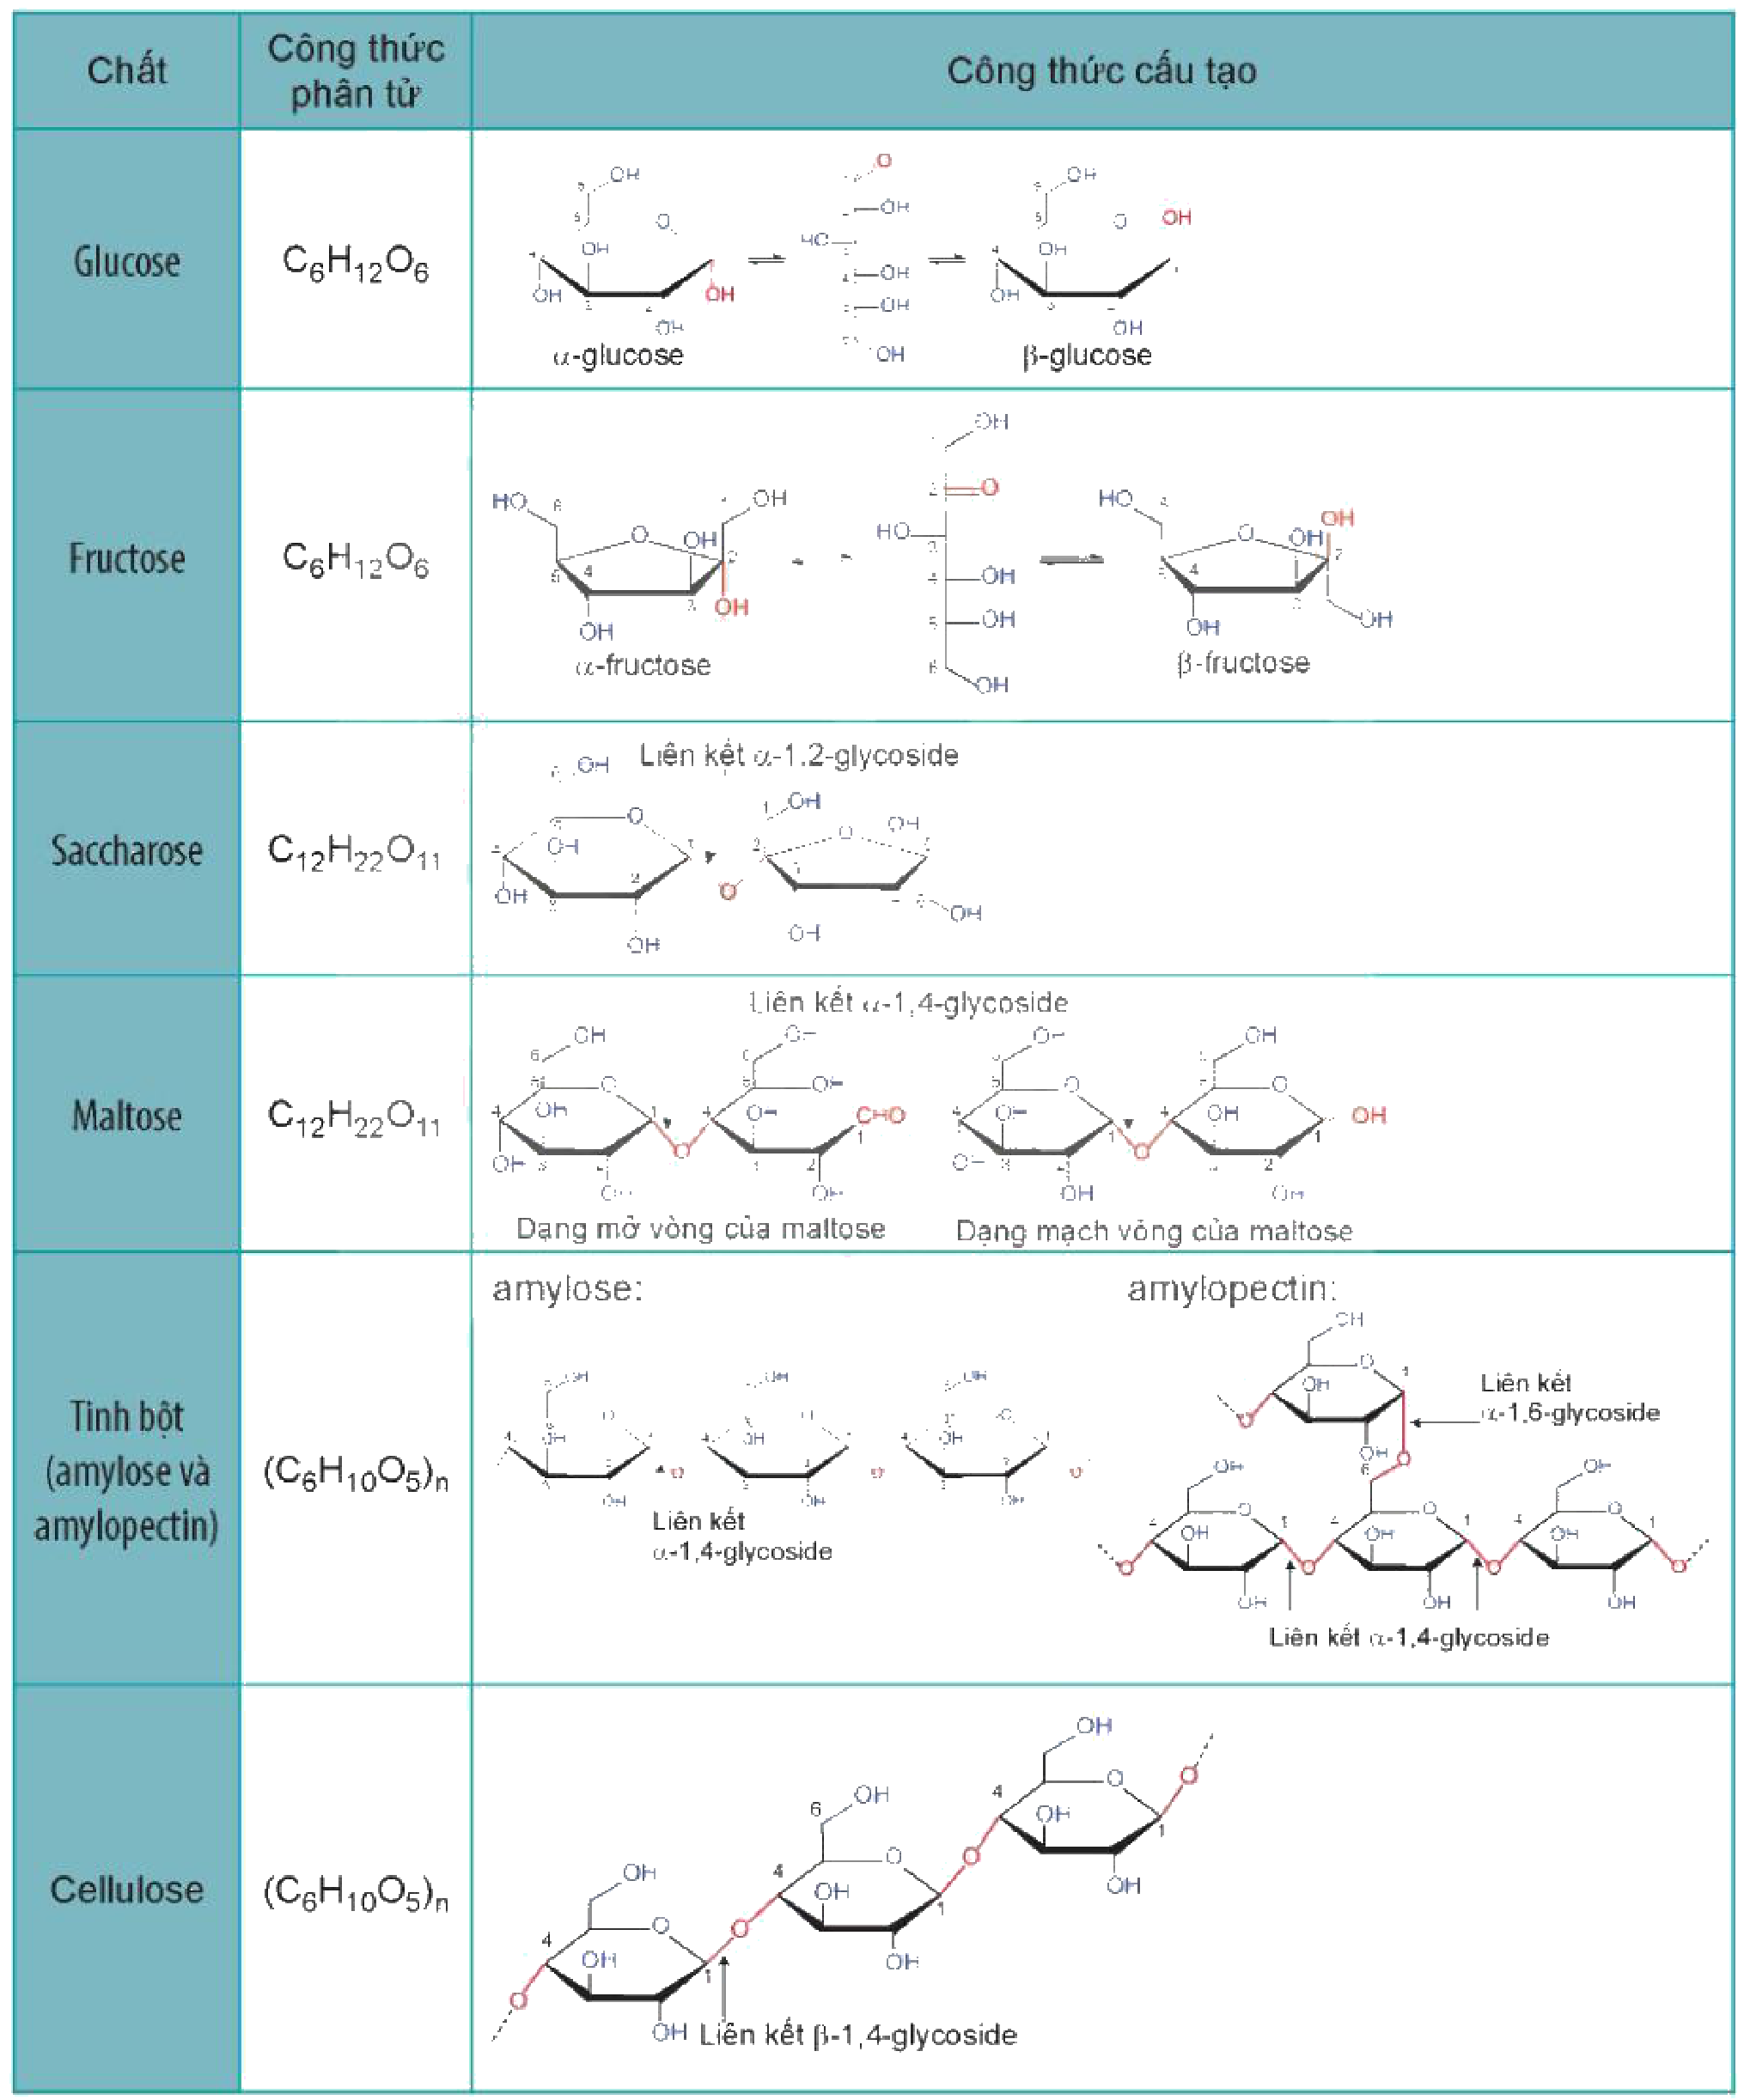
Bảng cấu tạo của các carbohydrate
Nguồn: SGK Hóa học 12 – KNTT, tr.33.
c) Sản phẩm:
- Sơ đồ phân loại carbohydrate trên Canva của nhóm (đã kiểm chứng gợi ý của AI).
d) Tổ chức thực hiện:
Bước 1 – Chuyển giao nhiệm vụ: GV giao 4 nhóm hoàn thiện sơ đồ phân loại trên Canva (nhóm 1: mono; nhóm 2: đi; nhóm 3: poly; nhóm 4: bảng thuốc thử nhận biết); cho phép dùng AI gợi ý khung.
Bước 2 – Thực hiện nhiệm vụ: Nhóm thực hiện 7 phút, đối chiếu bảng SGK tr.33–34, ghi Nhật ký AI.
Bước 3 – Báo cáo, thảo luận: Mỗi nhóm trình bày 1 phút; nhóm khác bổ sung.
Bước 4 – Kết luận, nhận định: GV chiếu bảng SGK và sơ đồ bong bóng, chốt kiến thức trọng tâm.
Hoạt động 3: Luyện tập (17 phút)
a) Mục tiêu:
- Vận dụng kiến thức giải bài tập SGK và bài tập phân hoá.
b) Nội dung:
Luyện tập SGK tr.34:
- Câu 1. Cho các chất sau: glucose, fructose, saccharose, maltose, tinh bột và cellulose. Mỗi phát biểu sau đây đúng hay sai? a) Trong các chất trên, có hai monosaccharide, hai disaccharide và hai polysaccharide. b) Cấu tạo phân tử các chất trên đều có nhiều nhóm hydroxy. c) Glucose và fructose có thể chuyển hoá qua lại với nhau trong môi trường kiềm.
- Câu 2. Giải thích các hiện tượng sau: a) Khi ăn cơm, nếu nhai kĩ sẽ thấy vị ngọt. b) Nước ép chuối chín cho phản ứng tráng bạc. c) Nhỏ dung dịch iodine lên miếng chuối xanh xuất hiện màu xanh tím.
- Câu 3. Cồn sinh học được dùng làm nhiên liệu sạch, được sản xuất thông qua quá trình lên men các chất hữu cơ như tinh bột, cellulose. Tính khối lượng ethanol thu được từ một tấn mùn cưa chứa 45% cellulose về khối lượng, biết hiệu suất cả quá trình đạt 70%.
Bài tập phân hoá thêm (mức 3): Lên men m gam glucose (H = 75%), toàn bộ CO₂ hấp thụ hết vào dung dịch Ca(OH)₂ dư thu được 60 g kết tủa. Tính m.
c) Sản phẩm:
- Câu 1: a) Đúng; b) Đúng; c) Đúng.
- Câu 2: a) α-amylase trong nước bọt thuỷ phân tinh bột thành maltose, dextrin có vị ngọt; b) chuối chín chứa glucose (tinh bột đã chuyển hoá) → tráng bạc; c) chuối xanh chứa nhiều tinh bột → màu xanh tím với iodine.
- Câu 3: m(C₂H₅OH) = 450/162 · 2 · 46 · 0,7 ≈ 178,9 kg.
- Mức 3: n(CO₂) = n(CaCO₃) = 0,6 mol → n(glucose phản ứng) = 0,3 mol → n(glucose) = 0,3 : 0,75 = 0,4 mol → m = 72 g.
d) Tổ chức thực hiện:
Bước 1 – Chuyển giao nhiệm vụ: GV giao câu 1 (thẻ Đúng/Sai), câu 2 (cặp đôi), câu 3 và mức 3 (cá nhân).
Bước 2 – Thực hiện nhiệm vụ: HS làm bài theo hình thức được giao.
Bước 3 – Báo cáo, thảo luận: HS giơ thẻ, giải thích; 2 HS chữa câu 3, mức 3 trên bảng.
Bước 4 – Kết luận, nhận định: GV chốt đáp án, nhấn mạnh cách tính theo mắt xích và hiệu suất cả quá trình.
Hoạt động 4: Vận dụng (5 phút)
a) Mục tiêu:
- Vận dụng kiến thức vào vấn đề năng lượng sạch và dinh dưỡng.
b) Nội dung:
- Nhiệm vụ về nhà (nhóm): Đề xuất quy trình sản xuất ethanol sinh học từ phụ phẩm nông nghiệp ở địa phương (rơm rạ, bã mía, lõi ngô, vỏ sắn); ước tính lượng ethanol từ 1 tấn phụ phẩm; nêu lợi ích môi trường (nộp Padlet, có nguồn tham khảo).
c) Sản phẩm:
- Bài trình bày ngắn (poster/slide) trên Padlet.
d) Tổ chức thực hiện:
Bước 1 – Chuyển giao nhiệm vụ: GV giao nhiệm vụ, gợi ý số liệu (hàm lượng cellulose của rơm rạ ~ 35–40%).
Bước 2 – Thực hiện nhiệm vụ: Nhóm thực hiện ở nhà.
Bước 3 – Báo cáo, thảo luận: Nộp Padlet; trình bày 2 bài tiêu biểu đầu tiết sau.
Bước 4 – Kết luận, nhận định: GV nhận xét; liên hệ chính sách xăng sinh học E5, E10.
IV. KIỂM TRA, ĐÁNH GIÁ
Hoạt động | Hình thức | Công cụ | Tiêu chí
HĐ1 | Trò chơi | Kế hoạch nhận biết | Kế hoạch đúng, ít bước
HĐ2 | Nhóm | Sơ đồ Canva | Đủ nội dung, đúng kiến thức, có kiểm chứng AI
HĐ3 | Cá nhân | Thẻ Đ/S, vở | Câu 1–3 đúng; giải đúng bài phân hoá
HĐ4 | Nhóm | Padlet | Quy trình hợp lí, tính toán đúng, có nguồn
Củng cố | Trực tuyến | Phòng thi QR | ≥ 7/10 điểm

PHỤ LỤC
PHIẾU ÔN TẬP CHƯƠNG 2
KHBD Hóa học 12 – Bài 7 – Phiếu ôn tập
Lớp/Nhóm: | Họ tên các thành viên:……………………………………………
Nhiệm vụ:
Chất | Phân loại | Cu(OH)₂/NaOH | Br₂/H₂O | AgNO₃/NH₃ | Thuỷ phân | Phản ứng riêng
Glucose / Fructose / Saccharose / Maltose / Tinh bột / Cellulose: HS điền vào bảng.

PHIẾU NHẬT KÝ SỬ DỤNG AI
KHBD Hóa học 12 – Bài 7 – Nhật ký sử dụng AI
Lớp/Nhóm: | Họ tên các thành viên:……………………………………………
Nhiệm vụ:
1. Câu lệnh: ………… 2. AI gợi ý: ………… 3. Điểm đã sửa sau đối chiếu SGK: ………… 4. Kết luận: …………

CỦNG CỐ CUỐI BÀI – SƠ ĐỒ TƯ DUY VÀ BÀI TẬP CỦNG CỐ TRỰC TUYẾN
BÀI 7. ÔN TẬP CHƯƠNG 2
A. SƠ ĐỒ TƯ DUY (dạng bong bóng)
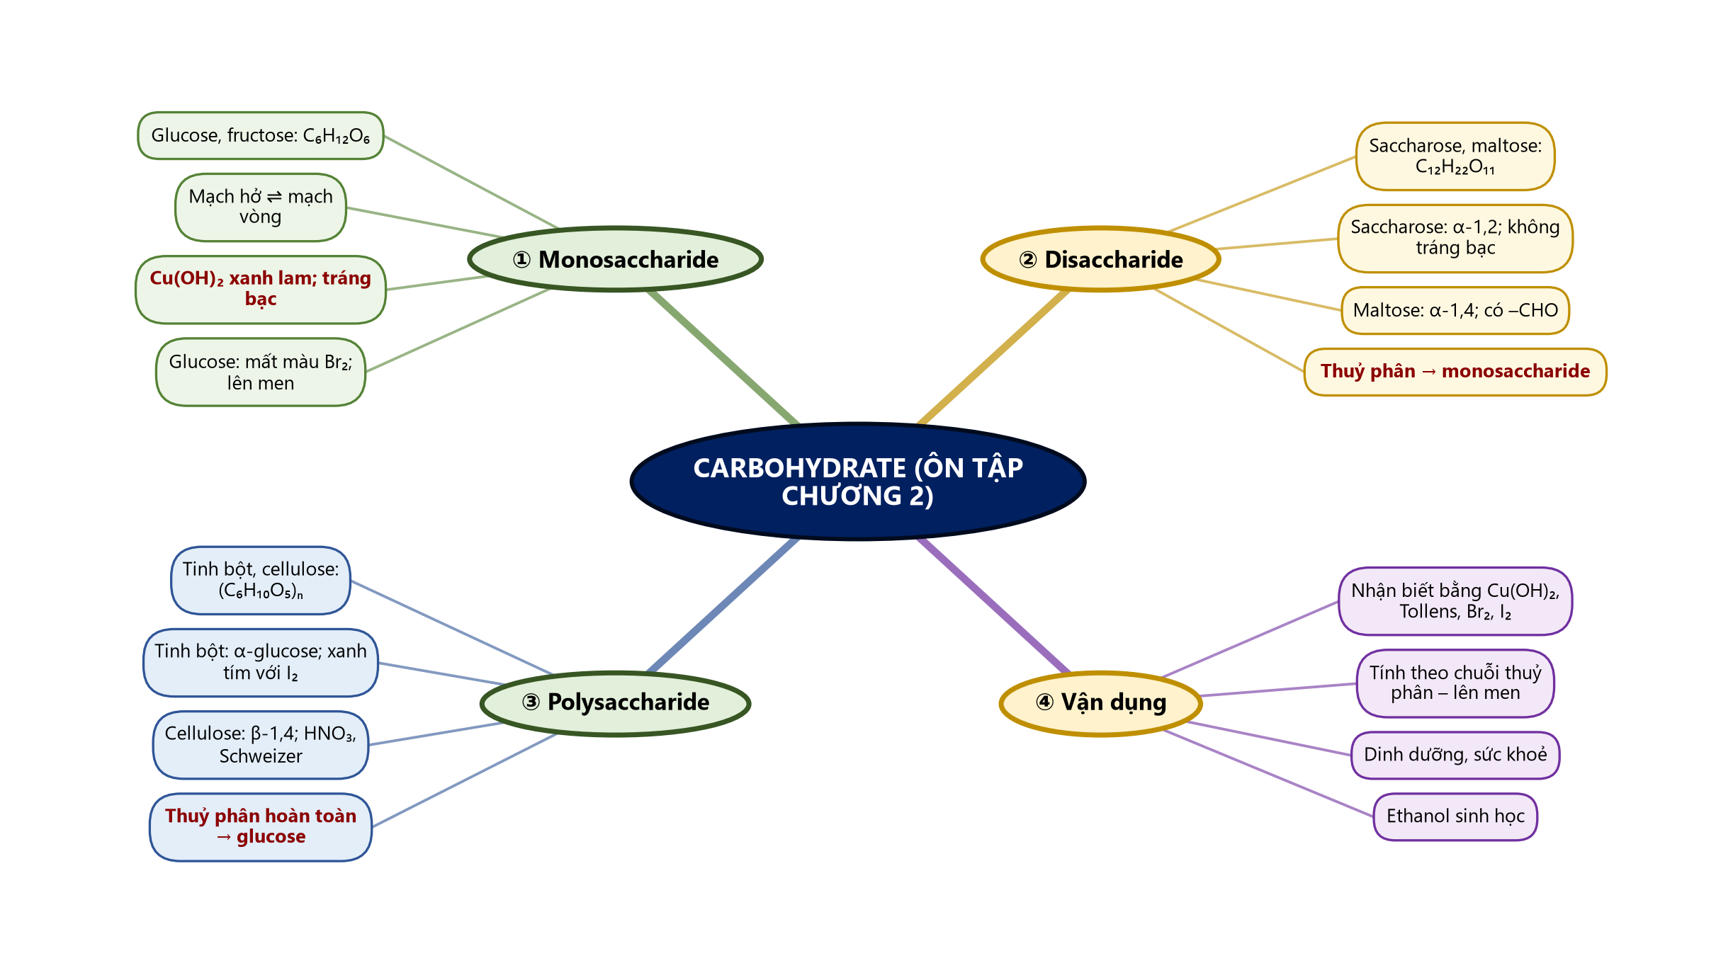
Sơ đồ tư duy – Bài 7. Ôn tập chương 2 (Carbohydrate)
Nguồn: TTT biên soạn từ SGK Hóa học 12 – Kết nối tri thức với cuộc sống, NXB Giáo dục Việt Nam (2024).
B. PHÒNG THI CỦNG CỐ TRỰC TUYẾN (quét mã QR)
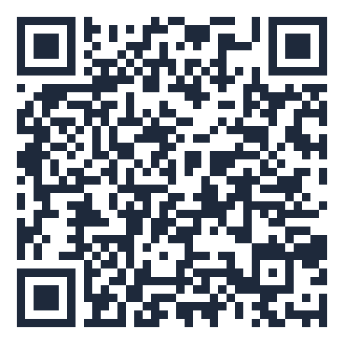 | Củng cố – Hóa học 12 · Bài 7: Ôn tập chương 2 (Carbohydrate)  Hình thức: 6 câu trắc nghiệm 4 lựa chọn + 1 câu đúng/sai (4 ý) · 15 phút.  Học sinh nhập họ tên, lớp rồi làm bài; đề và phương án tự xáo trộn cho từng em.  Phòng thi bảo mật Zero-Trust: đáp án và lời giải được niêm phong ngay khi bắt đầu làm bài (không xem được qua F12); chỉ mở khi giáo viên chữa bài (trang Quản lý → Mở/khóa đáp án).  Link: https://trangtu66.github.io/Taode_thi_online/hoa_cc_bai7_k12.html

C. NỘI DUNG BÀI TẬP CỦNG CỐ
PHẦN I. Câu trắc nghiệm nhiều phương án lựa chọn
Câu 1. (Nhận biết) Chất nào sau đây là polysaccharide?
A. Glucose | B. Cellulose
C. Saccharose | D. Fructose
Câu 2. (Thông hiểu) Trong các chất: glucose, fructose, saccharose, tinh bột, cellulose, số chất hoà tan được Cu(OH)₂ trong môi trường kiềm tạo dung dịch xanh lam là
A. 5 | B. 2
C. 4 | D. 3
Câu 3. (Thông hiểu) Chất có phản ứng tráng bạc nhưng không làm mất màu nước bromine là
A. fructose | B. glucose
C. saccharose | D. tinh bột
Câu 4. (Thông hiểu) Nhỏ dung dịch iodine lên miếng chuối xanh thấy xuất hiện màu xanh tím vì chuối xanh chứa
A. cellulose | B. glucose
C. tinh bột | D. saccharose
Câu 5. (Thông hiểu) Nước ép chuối chín cho phản ứng tráng bạc là do trong chuối chín có
A. cellulose | B. tinh bột
C. glucose | D. saccharose
Câu 6. (Vận dụng) Từ 1 tấn mùn cưa chứa 45% cellulose, sản xuất ethanol với hiệu suất cả quá trình 70%. Khối lượng ethanol thu được khoảng
A. 178,9 kg | B. 255,6 kg
C. 127,8 kg | D. 357,8 kg
PHẦN II. Câu trắc nghiệm đúng sai
Câu 1. Cho các chất: glucose, fructose, saccharose, maltose, tinh bột và cellulose (SGK tr.34, câu 1).
a) Trong các chất trên có hai monosaccharide, hai disaccharide và hai polysaccharide.
b) Cấu tạo phân tử các chất trên đều có nhiều nhóm hydroxy.
c) Glucose và fructose có thể chuyển hoá qua lại với nhau trong môi trường kiềm.
d) Thuỷ phân hoàn toàn saccharose và maltose đều chỉ thu được glucose.
D. ĐÁP ÁN VÀ LỜI GIẢI (dành cho giáo viên – khi chữa, gọi theo nội dung phương án vì đề trực tuyến đã xáo trộn)
Câu | 1 | 2 | 3 | 4 | 5 | 6
Đáp án | B | D | A | C | C | A

Câu 1: Polysaccharide gồm tinh bột và cellulose; glucose, fructose là monosaccharide; saccharose là disaccharide.
Câu 2: Glucose, fructose, saccharose hoà tan Cu(OH)₂ (nhiều nhóm –OH kề nhau); tinh bột, cellulose không (bảng SGK tr.34).
Câu 3: Fructose tráng bạc (chuyển hoá thành glucose trong môi trường kiềm) nhưng không làm mất màu nước bromine; glucose làm mất màu nước bromine.
Câu 4: Tinh bột tạo màu xanh tím với iodine (SGK tr.34, câu 2c).
Câu 5: Khi chuối chín, tinh bột chuyển hoá thành glucose – chất có phản ứng tráng bạc (SGK tr.34, câu 2b).
Câu 6: m(cellulose) = 450 kg → n(mắt xích) = 450 : 162 kmol → n(C₂H₅OH) = 2 · 450/162 · 0,7 kmol → m ≈ 178,9 kg (SGK tr.34, câu 3).
Câu 1 (Đúng/Sai): a) Đúng – Mono: glucose, fructose; đi: saccharose, maltose; poly: tinh bột, cellulose.; b) Đúng – Tất cả đều là hợp chất polyhydroxy (polyalcohol).; c) Đúng – SGK tr.21: Glucose ⇌ Fructose (OH⁻).; d) Sai – Saccharose thuỷ phân cho glucose và fructose; maltose cho glucose.
E. DẶN DÒ
- Hoàn thành bài củng cố trực tuyến (quét mã QR) trước tiết học sau; xem lại sơ đồ tư duy.
- Chuẩn bị bài sau theo PPCT: Bài 8. Amine (Tiết 11–12) – đọc SGK tr.35–40; tìm hiểu vì sao giấm khử được mùi tanh của cá.

